Міністерство освіти і науки України

Львівський Національний Аграрний Університет

Факультет механіки та енергетики

Кафедра управління проектами та безпеки виробництва

Практична робота №7

З дисципліни ‘’ Використання методів класу і статичних методів’’

На тему: ‘’ Змінні класу та об’єкта’’

Виконав:

Ст.гр. ІТ-12 СП

Шоп’як Богдан

Прийняв:

в.о.доц.каф.ІСТ

Татомир А.В.

Львів 2021

**Мета** роботи полягає в ознайомленні з різними типами методів у об’єктно-орієнтованому програмуванні.

## Завдання

1. Засвоїти різницю між звичайними методами, методами класу та статичними методами.
2. Навчитися створювати альтернативні конструктори.
3. Для створеного у попередній роботі класу реалізувати “метод класу”, який повинен працювати зі змінними класу. (рис1)
4. Реалізувати альтернативний конструктор класу за допомогою методу класу. (рис1)
5. Створити статичний метод і перевірити його роботу. (рис1)

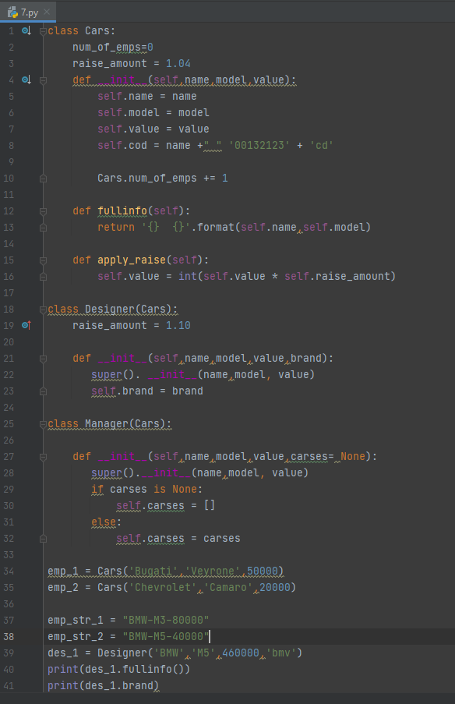

Рисунок

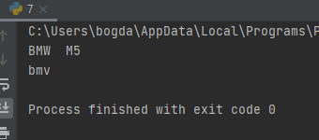

Висновок: в цій практичній я ознайомився з різними типами методів у об’єктно-орієнтованому програмуванні.